询价公告

来凤县民政局拟采购棉衣一批，根据相关规定，现采用询价方式进行采购，欢迎符合资格条件的供应商参加报价。
一、采购项目编号： MZG2018-009
二、采购项目名称：救助棉衣
三、采购内容及要求：
序号 | 款式 | 布料 | 型号 | 备注
1 | 棉衣外套 | 1、面料名称：消光复合布。 2、面料成份：290T：50D/48F《71+38》消光+100%聚酯纤维。 3、面料颜色：蓝青色+灰色 | 165:240套， 170:350套， 175:380套， 180:20套 185:10套 | 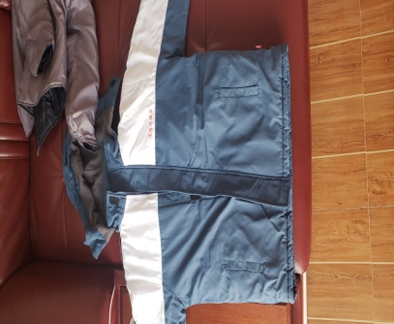
2 | 外套里绒 | 1、面料名称：摇料绒。 2、面料成份：100%聚酯纤维+96支单摇面绒。 3、面料颜色：灰色 |  | 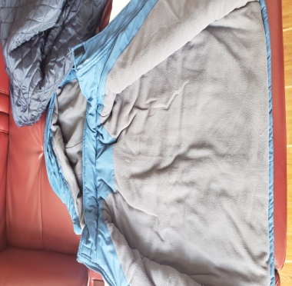
3 | 外套内脱胆 | 1、面料名称：机行棉。 2:、面料成份：100%聚酯纤维+密涤塔夫《1600棉厚度》噴加棉。 3、面料颜色：藏青色。 |  | 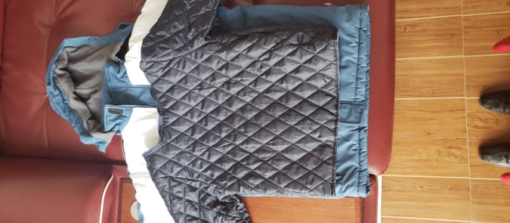
四、采购预算金额：壹拾玖万玖仟玖佰元整（此预算为最高限价，凡是报价超过此预算投标无效）。
五、供应商资格：
1、供应商具备《政府采购法》第二十二条规定的条件；
2、供应商应在中国境内注册取得营业执照，且为从事所投产品生产或销售的独立法人；
3、供应商需提供所投主要产品生产厂家针对本项目的授权书和售后服务承诺函；
六、报名登记时间：供应商可在2018年12月21日8 时至 2018年12月27日下午6时止（工作时间）携带公司营业执照复印件、报名登记表一套到县民政局报名登记。（外地供应商可从询价公告中下载《报名登记表》，并连同营业执照副本扫描后上传至QQ邮箱（LFXMZJ163.COM），并联系 (0718) 6281377工作人员确认报名事宜，未经采购单位确认的报名为无效报名）。潜在供应商须保证所填写内容真实、完整、有效、一致，如因潜在供应商填写信息错误导致的与本项目有关的任何损失由潜在供应商或填表者承担。
七、报价文价递交截止时间：2018年12月27日 18 时
八、报价文件送达地点：县民政局社会救助局
九、报价文件开启时间： 2018年 12月28日9时
十、报价文件开启地点： 县民政局五楼会议室
采购单位联系人：陈国平
电话/传真：6271365
联系地址: 来凤县翔凤镇凤翔大道85号
邮编: 445700
来凤县民政局
2018年12月20日

